A6招股说明书笔记
目录

一、6.13-6.19獐子岛招股书

（一）企业初步判断：

1、封面
看点：看地址、看券商，判断双方实力
点评：
公司：公司总部虽然在“大连市中山区人民路人寿大厦”，但这家企业是獐子岛（岛屿名称）所在村的唯一上市公司，全村就靠它吃饭，生产基地在岛上。离大连市区100多公里。企业是行业龙头，大企业。
券商：平安证券，中大型券商，IPO排名靠前。
结论：大公司请大券商，做大保荐。

发行概况，第三节，本次发行概况
看点：看发行价格；看募资金额大小；看发行费用比例；
（1）发行价、市盈率、市净率
 | 数值 | 行业平均值
发行价（元/股） | 25 | -
发行前市盈率 | 14.12
发行后市盈率 | 18.80
发行前市净率 | 7.14
发行后市净率 | 2.90
点评：当时可能当农业项目估值了，发行前才给14倍，快赶上PE了，低估。同行业上市公司还未查找。
（行业平均值不强求，而且行业平均值需要发行日的行业平均值。）
（2）发行费用列表
机构 | 费用 | 占募集资金总额的比例 | 占发行费用的比例
券商 | 2,422.50 | 3.42% | 81.02%
会计师 | 200.00 | 0.28% | 6.69%
律师 | 100.00 | 0.14% | 3.34%
评估机构 | 0.00 | 0.00% | 0.00%
发行手续费 | 247.63 | 0.35% | 8.28%
审核费 | 20.00 | 0.03% | 0.67%
发行费用总额 | 2,990.13 | 4.23% | 100.00%
募集资金总额 | 70,750.00 | 100.00%
点评：券商只收三个点，良心很平；会计师、律师收的也不多；居然没有评估费；居然有审核费，发行手续费，不知道是不是交易所环节。
（3）发行新股还是新股发行+老股转让
点评：陈述事实+点评
发行新股，中规中矩。
（4）对各中介机构的点评
点评：简述对各中介机构的点评：（例如历史上出过事情的会计事务所、律师事务所需要记录一下，小心材料中的虚假成分）
- 券商是平安证券，大券商；
- 律师是国浩，大所；
- 会计师是北京中洲光华会计师事务所有限公司，小所。可能现在被并入大华会计师事务所。不知道有没有出过事。
- 不知道为什么不请评估机构。

3、重大事项提示
点评：看点：关注其特别提到的几条风险，在看风险章节时，重点思考其对公司的意义。（并非点评风险，而是整体印象简单点评，因为很多重大事项是例行公事，如：分红、锁定期等，将提到的事项形成总体印象，点评一下）
主要还是提到3个风险，天灾、病害、一级经销商比例过大。其他分红、锁定期都是常规事项。

第一节 释义
了解即可，如有新知识，可放入“九、行业及其他知识学习；”

第二节 概览
看点：主营产品、业务；核心优势；实际控制人、企业家背景；财务数据；募投项目；
（1）主营业务、产品
点评：简单描述+点评
公司主要从事虾夷扇贝、海参、鲍鱼等海珍品育苗、养殖、加工业务，主要产品是虾夷扇贝、海参、鲍鱼等。虾夷扇贝市场份额的42.28%，海参市场份额的18.3%；殖鲍鱼市场份额的16.4%。
（2）核心优势
点评：简单描述+点评
行业龙头，播种面积行业居首或前列，产品优质，中国驰名商标。
（3）实际控制人、企业家背景
点评：网上查找+简单描述，得出大致印象，实际控制人与公司的匹配情况点评。
实际控制人为长海县獐子岛投资发展中心，集体企业，是獐子岛上管理集体资产的总公司。
（4）财务数据
点评：简述大致观感，罗列对财务数据的疑问。
1）收入利润在报告期内大幅递增，是否存在财务造假嫌疑，需要观察收入明细的变动
2）疑问：报告期内，净利率一年比一年高，第一年最低，10%出头；最后一期30%左右，为什么？
3）经营性现金流很好。每年投资很大，去哪里了？
（5）募投项目
点评：简述，思考并简述募投项目对公司的影响，猜测其战略。
产业化基地项目和深加工区项目是巩固现有业务和向下游拓展，其战略可能是做全产业链，从育苗到销售。
问题：不明白交易中心项目用来做什么？
其次，三个募投项目总额远远低于募集资金额，当时这么大的剩余募集资金作为流动资金，证监会也让通过，怎么这么松？
（6）小结
点评：描述对公司的大致观感和疑问
这是一家由集体企业控制的股份公司，行业龙头，但是管理层素质堪忧；报告期内增速很快，不知是否存在财务造假。

6、风险因素
点评：指出哪些是重要的风险，哪些是次要风险、例行公事的风险；重要风险要排序，阐述之间的关系。提出关于风险的一些疑问，在后续章节获得答案。
该节提到了11个风险，其中重要风险为
（1）“二、存货规模较大及受外部环境因素影响的风险”（天灾）
（2）“三、水产养殖病害发生和传播的风险”（病灾）
（3）“四、水产品质量安全的风险”（食品安全）
前三条是养殖业和食品业的关键风险；
- “管理风险”和“人力资源风险”：一帮海碰子对企业扩张没有经验，可能会乱花钱，第二，海碰子太拧，好的人才能否引进成问题，很可能因为这两个风险把好企业整垮。
- “汇率风险”：这是由业务特征和经济形势导致的，确实会造成亏损。
大股东控制风险、竞争风险、募集资金风险都是常规风险；周转率慢的风险这没有办法，而且这家集体企业是当地最大的企业，是当地的财神爷，贷款还是相对容易，不存在短期偿债风险；“核心人员依赖风险”，既然已经磨合很久了，应该不存在忽然集体跳槽的事情。
疑问：存货周转率慢和速动比率低的问题还需根据行业特性研究一下。

（二）研究企业及人员

1、详细了解企业情况
阅读章节：“第五节 发行人基本情况”之“一、 发行人改制重组及设立情况”至“五、 发行人控股和参股子公司基本情况”看点：研究企业历史、背景、独立性、内外组织架构、股东、股权比例
- 公司基本情况简介
1992年成立，是集体企业；1998年9月变更为有限公司；2001年2月分立，把非经营性资产剥离；2001年4月改制为股份有限公司。主营为研发、养殖、销售扇贝、海参、鲍鱼。是国内渔业的龙头企业，各产品市场份额第一或前茅，产品质量过硬，荣获多项食品认证，大量荣誉；“獐子岛”商标是全国驰名商标，远销30个国家。
2、所属区域：东北辽宁（大连长海县獐子岛）；
3、所属行业：渔业；
4、主营业务：研发、养殖、加工、销售扇贝、海参、鲍鱼；
5、上市日期：2006 年9 月28 日；
6、注册资本：8,480 万元（上市前）；71,111.22万元（2016-6-14）；
7、法定代表人：吴厚刚；
8、实际控制人：长海县獐子岛投资发展中心（獐子岛集体企业）
- 公司业务变迁简述及分析：（阅读：一、发行人改制重组及设立情况；三、 发行人设立以来的重大资产重组情况）
点评：公司除了1998年由集体企业变更为有限公司，2001年2月分立资产，2001年4月变更为股份公司，2002年9月引入吴厚刚作为10%的股东外，无其他变化。
业务无大变迁，分立也是为了突出主业、剥离政府职能。其变迁的实质是獐子岛把核心业务变成主业突出的股份公司这一过程，主业并未发生变更，他们也只能干这个。
- 公司的内外组织架构分析：（阅读：四、 发行人与发起人组织结构、五、 发行人控股和参股子公司基本情况）
（1）外部结构：
六个股东，四个是集体企业，就是当地的岛公司、三个村公司；2个自然人，是重要的核心人员。
（2）内部结构
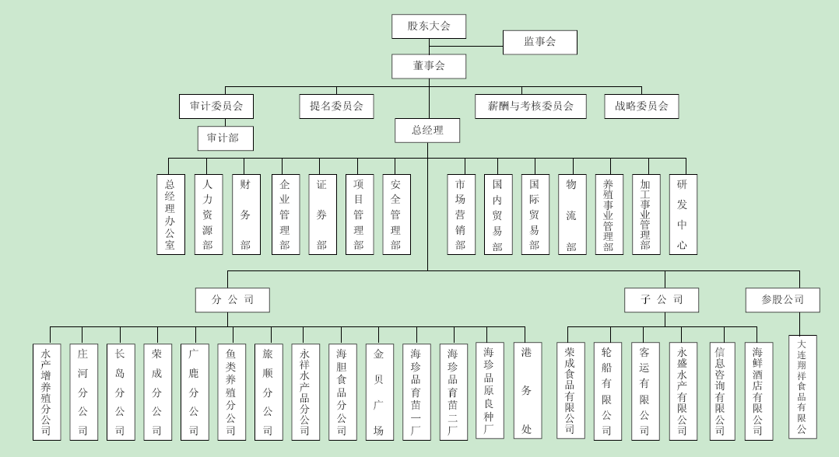
点评：
- 子公司：永盛水产（加工）、翔祥食品（加工）、荣成食品（销售）是盈利正常的产业链上的公司；客运公司、轮船公司、海鲜酒店、是低效资产，很重，盈利差，可以考虑剥离；信息咨询公司没什么用。
- 分公司：港务处不属于产业链必须资产，可以剥离；其他分公司均为养殖、加工、销售，为产业链必须。
- 各部门：研发中心、养殖事业管理部、加工事业管理部、市场营销部、国内贸易部、国际贸易部、物流部构成完整的研、供、产、销、运业务链。另外，工作所需的船由项目管理部负责建造、维修和管理。
小结：公司内部组织机构完整，而且还有多余，业务链上非必须资产应该考虑剥离，之所以放进来是政府的意志。
注：“二、 发行人独立经营情况”是合规性方面的例行公事，上市前都会整改好，这一块千篇一律。

2、了解控股股东、实际控制人、重要股东
阅读章节：第五节，六、 主要发起人、持有5%以上股份的主要股东及实际控制人的基本情况；七、 发行人股本情况；九、 发行人实际控制人、持有5%以上股份的主要股东以及作为股东的董事、监事、高级管理人员作出的重要承诺及其履行情况）
点评：
- 实际控制人情况：（把前面关于实际控制人的笔记拷贝至此）
实际控制人为长海县獐子岛投资发展中心，集体企业，是獐子岛上管理集体资产的总公司。
- 5%以上股东的背景和风格点评：
背景：四个集体企业、一个董事长总经理、一个技术总监，很朴素的股权结构，没什么外部资源，唯一好的就是绑定了核心技术人员。
风格：一帮渔民，性格坚毅但固执，决策很可能不专业但一意孤行。公司这么多人只给吴厚刚这么多股份，说明吴厚刚的威信。企业的风格基本上是吴厚刚风格占大头，渔民们小农意识可能较强，有了钱可能不知道怎么花。
- 股权结构评价（决策风格、导向、影响）
已评价，见上。
- 股权结构、股权比例是否匹配公司的发展阶段点评，对公司的影响；
獐子岛应该进入了育种、养殖业务成熟的阶段，但是后期产业链延伸和渠道拓展还需要做很多工作，如果仅仅是这些股东，恐怕比较难；即，要上市后谋求更大的发展，人才瓶颈。
- 董监高、核心人员对公司的影响和持股情况（理清董监高、核心技术人员的持股情况，点评这些人对公司的重要性，从而判断公司的运营导向；阅读第八节 三、 董事、监事、高管及其他核心人员持有股份变化情况）
董监高中，只有董事长和技术总监持股，其对公司影响的已评价，见上。
- 总体评价公司的重要股东对公司的影响，和与公司业务的匹配性；
已评价，见上。

3、研究企业家、董监高、核心技术人员
- 企业家（领头人、董事长、总经理）出生年月、成长地点、家庭背景、教育经历和履历、重大决策风格；（阅读第八节 一、 董事、监事、高管及其他核心人员简介）
项目 | 内容 | 风格猜测
姓名 | 吴厚刚
职位 | 董事长、总经理
出生年月 | 1964年 | 在文革中成长，可能会不信任人
成长地点 | 獐子岛
家庭背景 | 海上渔民 | 海碰子，顽强、固执
教育经历和履历 | 大学学历，高级工程师，会计师 | 在当地人中是佼佼者，有见识、有魄力
重大决策风格 | 可能自己决定了，别人阻拦不了。
（2）董监高的年龄结构、知识结构、职业背景、高管的量级、大事记列表及点评；（阅读第八节 一、董事、监事、高管及其他核心人员简介）
姓名 | 职位 | 教育背景 | 职业背景 | 出生年 | 量级 | 大事记（判断价值观）
吴厚刚 | 董事长总经理 | 本科、会计师、高工 | 镇长、党委书记 | 1964 | 省党代表等
王锡杰 | 董事 | 中专 | 褡裢中心总经理、是股东代表 | 1947 | 褡裢村的重要人物
周延军 | 董事、技术总监 | 本科、工程师 | 水产研究所工程 | 1970 | 科研带头人
丛锦秀 | 独董 | 硕士 | 投行、投资、咨询公司分公司总经理 | 1968 | 可调动咨询力量
周波 | 独董 | 本科、会计师 | 券商稽核部总经理、会计师 | 1962 | 券商中高层
李怀斌 | 独董 | 经济学博士 | 营销教授、中国市场学会专家委员 | 1956 | 可推进营销
陈本洲 | 独董 | 大学 | 咨询公司总经理 | 1963 | 可调动咨询力量
蔡铭春 | 监事 | 大学 | 审计部经理 | 1971
石林 | 监事 | 大学 | 企管、安全部经理 | 1969
吴厚岩 | 监事 | 初中 | 育苗二厂经理 | 1960
迟飞跃 | 副总经理、董事会秘书 | 大学 | 曾任法官、下海的官员 | 1969
张云京 | 副总 | 大学 | 财务部副经理 | 1969
张声杰 | 副总 | 大学 | 育苗厂经理 | 1948
唐守亭 | 安全技术总监 | 大专 | 食品安全专家 | 1948
王爱武 | 营销总监 | 硕士 | 曾为伊利销售总监 | 1967
赵世明 | 副总 | 大学 | 食品公司副总 | 1961
吴厚元 | 副总 | 大学 | 分公司总经理 | 1947
吴忠永 | 副总、人力资源总监 | 大学 | 镇政府劳动站站长 | 1954
徐勤山 | 副总 | 大学 | 养殖分公司经理 | 1955
王欣红 | 财务总监 | 硕士 | 大连商业局副处长 | 1971 | 下海官员
薛真福 | 总工 | 大学 | 辽宁省海洋水产所所长 | 1940
点评：
- 董事会三人：前两位是当地的大佬，第三位是技术人员；就养殖行业来说，管人和技术是核心，这样的搭配符合公司当时的业务；
- 独董四人：两个咨询的，一个营销专业的，一个券商系会计师，其目的是要调动营销、投资人才，将来在这两个方面发力；
- 监事三人：董事长的亲信，企业内部人员，三个都是中层管理人员；
- 高管：7个副总；迟飞跃（法官）、吴忠永（镇政府）政府口出来，提供当地政府资源，剩下5个企业内部提拔上来的；4大总监，食品安全、人力、财务、营销，这四条专业线上均是外来的；王欣红（大连工商局）也有政府资源；1个总工薛真福，国务院津贴享受者，老科学家。
小结：董监高班子看出，董事长知道自己人才不足，需要往营销、产业链拓展上走，因此独董请了4位，10个高管中3个政府中来的，2个专业人士（食品安全、营销），因此的确是在董监高的层面做好了人才准备；当然这些人能发挥什么样的作用，尤其是独董的作用，不清楚，独董很可能是包装的结果。
董监高团队年龄基本在40多岁，正值壮年。
（3）董监高的兼职、投资情况评述：（阅读四、 董事、监事、高管及其他核心人员兼职情况、五、 董事、监事、高管及其他核心人员对外投资情况）
1）对外投资情况：
监事石林持有轮船公司6.03%权益，担任总经理；
总工薛真福持有信息咨询公司10%权益，出资1万元，对老科学家的股权激励放在这里了。
2）兼职：
董事王锡杰，褡裢重要人物，任褡裢中心法人代表；
营销总监王爱武，任合营公司翔祥食品法人代表。
3）总体评价：
该等持股和兼职不影响其履职。
4）对董监高的持股变动和人员变动做出评述：（阅读三、 董事、监事、高管及其他核心人员持有股份变化情况、十、 董事、监事、高管及其他核心人员近两年的变动情况）主要把会影响董监高履职的兼职和投资情况列举，如有必要，可以列表。
没有看出变动的深度原因。
- 其他情况：
疑问：吴厚元居然不是吴厚刚的亲戚，而且所有的董监高没有亲戚关系，有点奇怪。

4、员工情况
阅读范围：“第五节 发行人基本情况”之“八、 发行人员工及其社会保障情况”
点评：点评岗位结构、受教育程度、年龄分布，判断经营导向、人员素质、风格。由于招股书中已经有列表，因此无需列表，点评即可。
点评企业内部机制、员工现场表现，这一点需要现场考察。
总员工人数2431（2006年）
岗位结构：生产人员77.21%，研发10.12%，营销4.24%。说明研发很重视，营销似乎不够。
受教育程度：高中及以下占89.1%，本科以上3.54%，说明都是渔民，企业以养殖业务为主；
年龄结构：基本比较匀称，35岁以下62%，年龄较轻，适合干养殖这种活。
小结：公司以生产和研发给主，这是未上市企业的特点，营销需要跟上；生产人员学历不高、年轻，生产这块有保障。企业属于苦干型。

（三）研究行业和业务
阅读范围：第六节 业务和技术；

公司主营业务
阅读：一、 发行人的主营业务、主要产品及变化情况
（1）主营业务及变迁：海产品养殖和水产品加工，无变迁，结构稳定、持续增长。
（2）主要产品：虾夷扇贝、刺参、皱纹盘鲍和海胆；
（3）产品用途：食用；
（4）荣誉：
1）原产地标记产品；
2）AA 级绿色食品认证；
3）有机食品认证；
4）QS 认证。

行业概况
阅读：该节行业部分
- 行业政策：
2004-2006中央连续出台三个关于农业的1号文件，显示了政府对农业的支持。
- 简述发展历史，产业阶段、发展趋势
产业阶段：公司所处行业的细分行业为海水养殖行业和水产加工行业。我国海水养殖行业起步较晚，目前的产业阶段是“规模化”和“集聚”之间。之所以还没有完全进入“集聚”阶段，是因为海产品存在运输半径，待冷链运输和管理上的改进，则可彻底进入“集聚”阶段。
发展趋势：2001年-2004年，产量年复合增长率5.19%，高于母行业渔业的增长率（3.81%）。其原因为，海洋捕鱼受到限制，但需求增速在，因此海洋养殖获得了持续快速增长的机会。
- 市场容量、增速
国内：2000-2003年对水产品消费增长为年复合5.84%；且由于生活水平提高和内陆市场的打开，市场空间很大。
国外：2005-2030年将增长80%，年复合增长率2.29%。
2004年市场容量：差不多约600亿元人民币。
- 行业技术特点
- 我国海水养殖在品种和病灾防治方面已取得成果；
- 挑战：品种不够、养殖技术需提高、绿色壁垒；
- 未来方向：新品种、种质提纯复壮、病害防治、生态养殖、满足绿色要求。
4）点评：需要考察公司在后来的几年里是否在这些方面有所突破？
- 利润变化趋势
1）养殖行业：价格随着需求上涨；成本中育苗费用、人工费用、固定资产投入有规模效应；海域使用金会下降；大企业通过规模效应能获取超额利润。
2）加工业：目前是附加值低加工，而且是来料加工；将来提升技术、养殖产量，则可增加附加值，不受制于人，利润率长期看涨。
- 行业壁垒
三大条件构成三大壁垒：自然资源是前提，资金是基础（生长有周期、需要规模），技术是关键；
- 上下游关联性、地位（议价能力）、拓展性
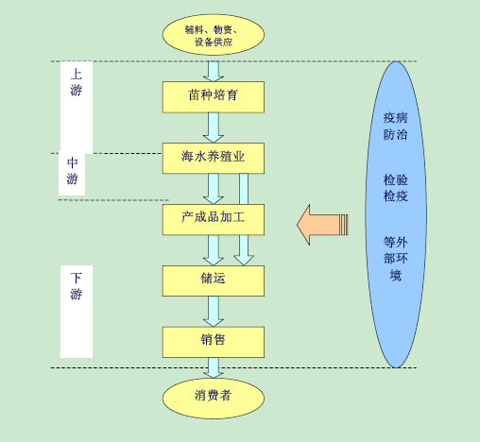
- 这是生产终端消费品行业，不存在下游行业；
- 上游是辅料、物资、设备；辅料中不含饲料（海水养殖，与河塘不同），因此上游完全是其他行业，且利润率一般，没有必要往上游扩展。
- 上游和行业的关系：大型养殖企业强势一些。
（8）有利不利因素
1）有利因素：政策支持、国内外市场增长和潜力大、技术改进、海域资源多；
2）不利因素：海域环境下降、行业集中度低（导致低端竞争）、流通渠道差、配套法规不健全（产品质量没保障）、捕捞和养殖抢海域、贸易壁垒。
- 行业的经营模式、周期性、区域性和季节性特征
1）经营模式：生产、渠道、终端消费者，无特殊之处；
2）周期性：消费品，刚需，不太受经济影响；
3）区域性：根据是否拥有海域资源而有区域性；
4）季节性：浮筏养殖供应有季节性，底播轮播轮收无季节性；需求有节假日的季节性。
（10）出口情况
1）出口比例：公司目前主要出口国家和地区为美国、澳大利亚、日本、新西兰和韩国，2005年比例如下：
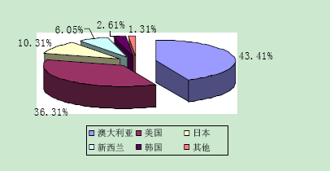
2）目前的障碍：欧盟市场对中国野生双壳贝实施的闭关政策，理由是食品安全，目前国内正在解决，进展顺利。
其他不够的再补充

3、竞争情况
（1）竞争格局、对手，各自市场占有率
1）虾夷扇贝竞争情况
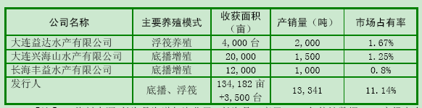
2）海参（刺参）竞争情况
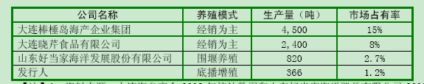
3）皱纹盘鲍的竞争对手情况
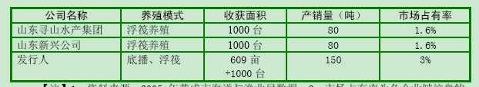
点评：大连的有底播、浮筏两种方式；山东是围堰和浮筏。獐子岛虾夷扇贝市场份额的42.28%，海参市场份额的18.3%；殖鲍鱼市场份额的16.4%。獐子岛遥遥领先。
- 竞争地位
已经描述，见上
- 公司竞争优势和劣势（尤其关注劣势）
1）优势：海域资源（面积大、水质好）、品种好且多、集约化和底播生产方式、产品品质好、规模优势、技术优势、品牌优势、政策优势。其中海域资源、技术、规模是原发性优势。
2）劣势：管理、部分品种未规模化、深加工有待提高；
3）点评：公司未来的发展方向是引进人才、加强管理、所有品种规模化、加强深加工能力。
（4）其他对手的优劣势（需要查看其它公司的招股书、年报，时间来不及可不写）
以

4、行业总体判断
（1）该产业在国家产业变迁中的定位（产业规律之一：国家产业变迁的一般规律）
该行业虽然属于农业，但其不同技术程度的养殖方式和加工方式却在国家产业变迁中处于不同的阶段。目前底播养殖方式属于工业化中期的业务、初级加工属于工业化初期，深度加工属于工业化中后期业务。
（2）该产业在全球产业重心变迁中的定位（产业规律之二：全球产业中心的变迁趋势）
海产品的加工业正在从发达国家向中国转移，加工业正面临一个加速期。
- 该产业处于哪个阶段，（初创、规模化、集聚、平衡和联盟）（产业规律之三：产业演进阶段的规律）
处于初步规模化阶段，冷链物流发展起来，可往集聚化发展。大规模的养殖企业可获得超额利润。
（4）该产业在产业链上下游中的地位（产业规律之四：产业内部价值链的规律）
对上游强势；对下游互相依存，好产品可以强化渠道，好渠道可以促销产品。

公司的业务
阅读：六、 发行人主营业务的具体情况
（1）商业模式点评：
陈述商业模式，看其供销是否有瓶颈或受制约；发行人业务模式能产生独特竞争力的地方（产供销研），如有分析其如何整合优质资源、满足客户需求、如何盈利，是否形成稳定的结构、是否具有可复制性；
供没有瓶颈，销售为直销和渠道两类，发展瓶颈在销售，即拓宽直销和渠道。销售渠道管理中有一个特点，就是一级代理商如果出问题，比如没有服务好二级代理商，可在区域内立即提拔二级代理商为一级代理商，这样可以促进各级代理商的积极性。直销是需要一家家谈，渠道的管理方式具有可复制性。
- 评价其产能、产量、销量的异常情况及原因
1）理论产能：
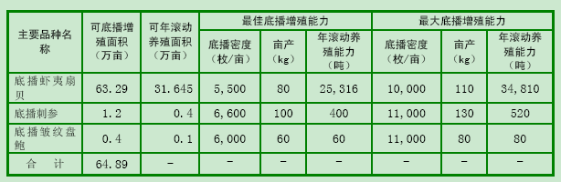
- 产销率
基本达到100%，但产能利用率尚待技术改进。
- 评价其收入结构

- 评价其客户供应商依赖情况
1）客户依赖情况：不存在依赖，并持续加大对经销商的管理。；
2）供应商以来情况：不存在依赖。加工外购原料，扇贝比例较大，海参很小。
（5）评价其技术来源、核心技术、技术储备、技术收入占比、技术保密措施、研发机制、研发规划。
技术来源：国内领先，通过国内外合作开发取得；
核心技术：底播技术、新品培育技术（扇贝三倍体、）、优化养殖技术等；
技术储备：目前的技术开发和储备涉及虾夷扇贝的健康育苗（包括杂交技术）、幼体附着基开发、大规格苗种育成、对海底环境破坏更小的高效拖网设备、可持续发展的环境容量研究等多个方面。
技术收入占比：研发费用未达到高新的3%，因为销售额太大了。但研发投入的确大。
技术保密措施：未披露；似乎平台粘性很大，人才不愿意走；技术复杂因此似乎很难泄露全套技术。
研发机制：与高校合作；
研发规划：将深入研究8个方向（P124），

6、战略布局
阅读范围：第十二节 未来发展与规划（研究公司未来想怎么干，远期，中期，近期）
- 总体战略是什么，评价一下，战略逻辑性是否通顺，可行性是否强，战略市场空间有多大；
- 总体目标：“打造中国渔业第一品牌，创建世界渔业百强企业”；实现规模化、工业化、市场化、资本化。
- 3-5年规划：建设成为以市场需求为导向，科研开发为先导、海水养殖为基础、水产加工为龙头的国内一流、世界先进的现代化渔业企业，力争2010 年销售额超10 亿元、利润总额超3 亿元。的确这个数字后来也做到了。
3）评价：这四个方向逻辑通顺，符合公司的背景，后来也的确这么去做了，但没有做好。
- 具体计划的步骤或方面，评价一下；
1）具体计划：2010年需要达到以下方面：P246
养殖面积、加工占比、市场与营销、技术开发、人力资源、组织机构、国际市场开拓、企业文化。
2）评价：这些从理论上的确是当前可以做的，需要查看2010年年报是否做到了。
- 评价一下招股书提出的困难和挑战，并提出你认为的困难和挑战；
1）困难：在战略规划、组织设计、机制创新、资源配置、运营管理、资金调度和内部控制等方面公司都将面临更大的挑战。
2）这些方面都是企业内功问题，管理问题，由于人才缺乏，所以需要看后续是否招揽了高级人才，这方面是否有改进。
（4）未来并购的可能性分析；
1）招股书披露的并购意向是并购1-2家有优质海域资源的企业；
2）也可以考虑深加工这块并购实力较强的企业。
（5）本次募集资金与战略的关系
资金保障、再融资渠道、吸引人才、知名度和影响力。

7、募集资金投向
阅读范围：第十一节 募集资金运用（研究公司未来近期怎么干，是否具备基础（必要性、可行性）
- 评述各项目的必要性（意义）；
三个项目：
1）大连獐子岛海珍品底播增殖产业化基地项目（1.48亿）：
I、内容：虾夷扇贝滚动底播增殖基地20 万亩，围堰海参池2,000 亩。
2、必要性：市场供不应求，需要扩大生产规模；
2）大连獐子岛水产品精深加工区项目（0.956亿）：
I、内容：鱼片加工厂、贝类加工厂、精包装加工厂、万吨冷库；
II、必要性：扩展公司的加工业务，提高加工占比；
3）大连獐子岛国际贝类交易中心项目（0.523亿）：
I、内容：净化厂、交易大厅、储藏和包装厂、展示区、商务中心、配套功能区。
II、必要性：把交易前置到大陆。
- 评述各项目的可行性（技术支持、市场开拓）；
1）项目1：市场空间巨大，产销率100%，技术成熟；
2）项目2：市场空间巨大，产销率100%，技术成熟；
3）项目3：贝类净化技术成熟，销售需要引进先进营销和管理人才。
- 募投项目对公司的影响：经营模式、业绩、财务状况；
业绩影响：发行人可年增营业收入55,314 万元，年增税前利润12,137 万元。
- 其他：无
- 点评
募投项目分别围绕：生产、加工、销售三块，符合公司的发展战略。

（四）企业人和事的匹配评价
点评：
给出非常匹配、匹配、勉强匹配、不很匹配、不匹配的评价，并阐述理由。
1、结论：勉强匹配。
2、理由：
（1）公司的已有业务是研发、生产、加工（较为初级）、营销。研发和生产人员匹配，加工需要深入，需要引进技术和人才；营销需要引入人才扩大队伍；
（2）公司的下一步发展也是在这四个环节，研发和生产人力储备够多，应该问题不大。加工和营销需要引入人才。我们从独立董事的人员上看3名与营销相关的独董，公司的确很想引入营销的外部资源，但具体落地，需要营销高级人才全职进入公司，而不是独董。

（五）财务及其附注研究

1、财务与会计分析
阅读范围：第十节 财务会计信息与管理层分析（分析各科目数据的原理）
暂未总结套路，但可以先进行如下研究：
1、关注一些科目变动的原因：如应收、应付、费用
2、关注一些财务指标的变动：
3、关注毛利率，与对标公司的对比；
4、提出的财务问题进行查看和分析
5、关注三张表，尤其是利润表和现金流量表，看看是否有感兴趣的科目研究并评价一下。
问题：
1）收入利润在报告期内大幅递增，是否存在财务造假嫌疑，需要观察收入明细的变动
2）报告期内，净利率一年比一年高，第一年最低，10%出头；最后一期30%左右，为什么？是不是费用降低的也很快？
3）经营性现金流很好。每年投资很大，去哪里了？
4）疑问：存货周转率慢和速动比率低的问题还需根据行业特性研究一下。

2、各类重要事项研究
阅读范围：第十三节 其他重要事项（看各类合同和或有事项）
（1）借款、抵押合同分析：结合财务来分析；
（2）供货合同分析：是否未来一段时间有业绩保障；
（3）其他合同评述：
（4）对外担保、仲裁、诉讼评述：
（5）控股股东、实际控制人最近三年违法违规评述；

（六）估值研究
证券代码 | 证券简称 | 市盈率PE | 市净率PB | 市销率PS
300014.SZ | 亿纬锂能（发行人）
000049.SZ | 德赛电池 | 751.9152 | 8.1389 | 1.5093
1399.HK | 飞毛腿 | 5.3798 |  | 0.5661
002594.SZ | 比亚迪
初步比较，发行人在询价定价日的市盈率与同行业比较，处于【】（高、中、低）。
其他细致比较在看过其他公司的招股书和其他综合判断后再行比较。

（七）合规性考察（投行视角）
1、独立性：第五节 之“二、 发行人独立经营情况”
2、社保等合规性证明：第五节 之“八、 发行人员工及其社会保障情况”
3、环保、质检等合规情况：第六节之“六、 发行人主营业务的具体情况”的最后部分，第十一节之“六、 募集资金投资项目简介”中每个项目的环保情况。
4、同业竞争与关联交易情况：第七节 同业竞争与关联交易，关联交易
5、董监高的资格、合法合规情况：第八节 董事、监事、高级管理人员及其他核心人员（高管兼职情况，高管合法合规情况）
6、公司治理：第九节 公司治理（公司治理情况），这部分了解一下，格式化的。
7、诉讼仲裁：第十三节 其他重要事项（看重大诉讼仲裁事项、债权债务事项）
8、锁定期：
吴厚刚和三个中心居然锁定期只有一年。
- 其他：
- 三个募投项目总额远远低于募集资金额，当时这么大的剩余募集资金作为流动资金，证监会也让通过，怎么这么松？
- P24--P31 “（一）股份公司设立前的历史沿革及重组情况”详细说明了集体企业的设立、变更、股东变更、资产分立等事项，保荐机构和律师发表意见，集体企业的问题处理清楚是为了私人不侵吞集体资产，这是证监会的审核要求。

（八）质疑
把对整篇中有疑惑的溢美之词（（包括吹牛和模糊地带））记录下来，评价并持续跟踪。
- 北京中洲光华会计师事务所有限公司是不是被并入了大华会计师事务所，还是出事了更换成大华会计师事务所。大华出过事情吗？
- 股改为什么不请评估机构。
- P79 披露的市场占有率与P72、P73、P74的市占率差异巨大，为什么？

（九）行业及其他知识学习
记录自己认为需要的知识
- 有机食品：生产过程不使用任何化学合成的肥料、农药和添加剂，并经独立的有机食品认证机构认证的纯天然、无污染、安全营养的食品。
- 底播增殖：在海上播种，在海底生长；
- 浮筏养殖：就是吊笼养殖。在海水表面固定台筏上的吊笼中投放一定规格的海产品苗种，并通过人工管理的方法使之生长的一种海产品养殖方式。
- 围堰养殖：就是围起来养。在潮间带人工建造池塘，通过自然纳潮换水，开展鲍鱼、海参等经济品种养殖的养殖方式，一般应设立阀门控制水位。
- 底播虾夷扇贝需要2 年左右时间，海参需要3 年左右时间，鲍鱼需要4 年左右时间。
- P82-P85 几种产品的生产方式

（十）总体判断。
1、对行业的判断
2、对企业的判断
3、对财务的判断
4、对估值的判断
5、对招股书真实性判断

